Câu 1: [2H2-1.0-2] (THPT Hàn Thuyên - Bắc Ninh - Lần 01 - Năm 2021 - 2022) Một nút chai thủy tinh là khối tròn xoay , một mặt phẳng chứa trục của cắt theo một thiết diện như trong hình vẽ bên. Tính thể tích của .
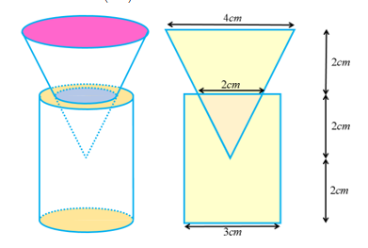
A. . B. . C. . D. .
Lời giải
Chọn D
Gọi là thể tích của khối trụ tròn xoay, suy ra
Gọi là thể tích của khối nón cụt tròn xoay, suy ra
Vậy thể tích của suy ra là suy ra .

Tài liệu được chia sẻ bởi Website VnTeach.Com
https://www.vnteach.com

